Etape 1 : Créer la ligne de base :



Etape 2 : Placer les terminus début, fin :

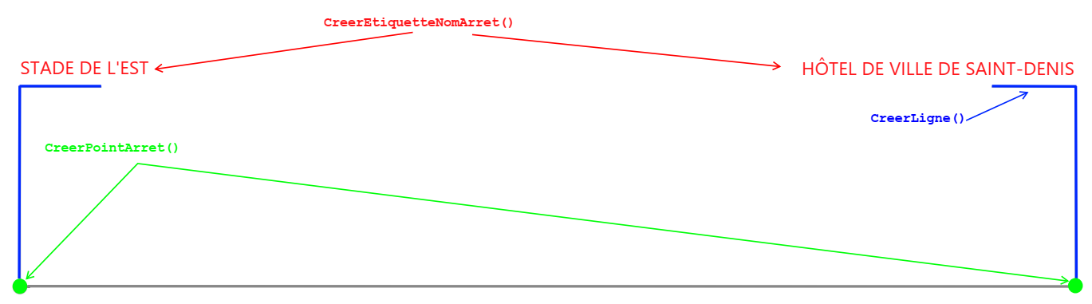

Etape 3 : Placer les points d’arrêt :

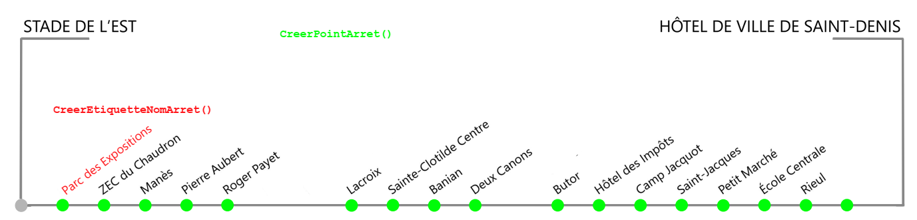

Etape 4 : Placer les pôles d’échange :

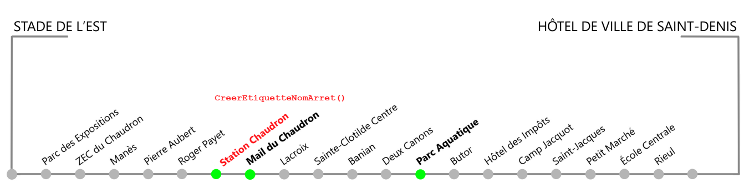

Etape 5 : Placer les étiquettes de correspondances

Etape 6 : Placer les étiquettes de pôles d’échange :

